5 กรกฏาคม 2559

ภาพข่าวประชาสัมพันธ์
บสย.เชิญผู้เชี่ยวชาญด้านSMEs สหรัฐฯ ร่วมสัมมนาวิชาการ

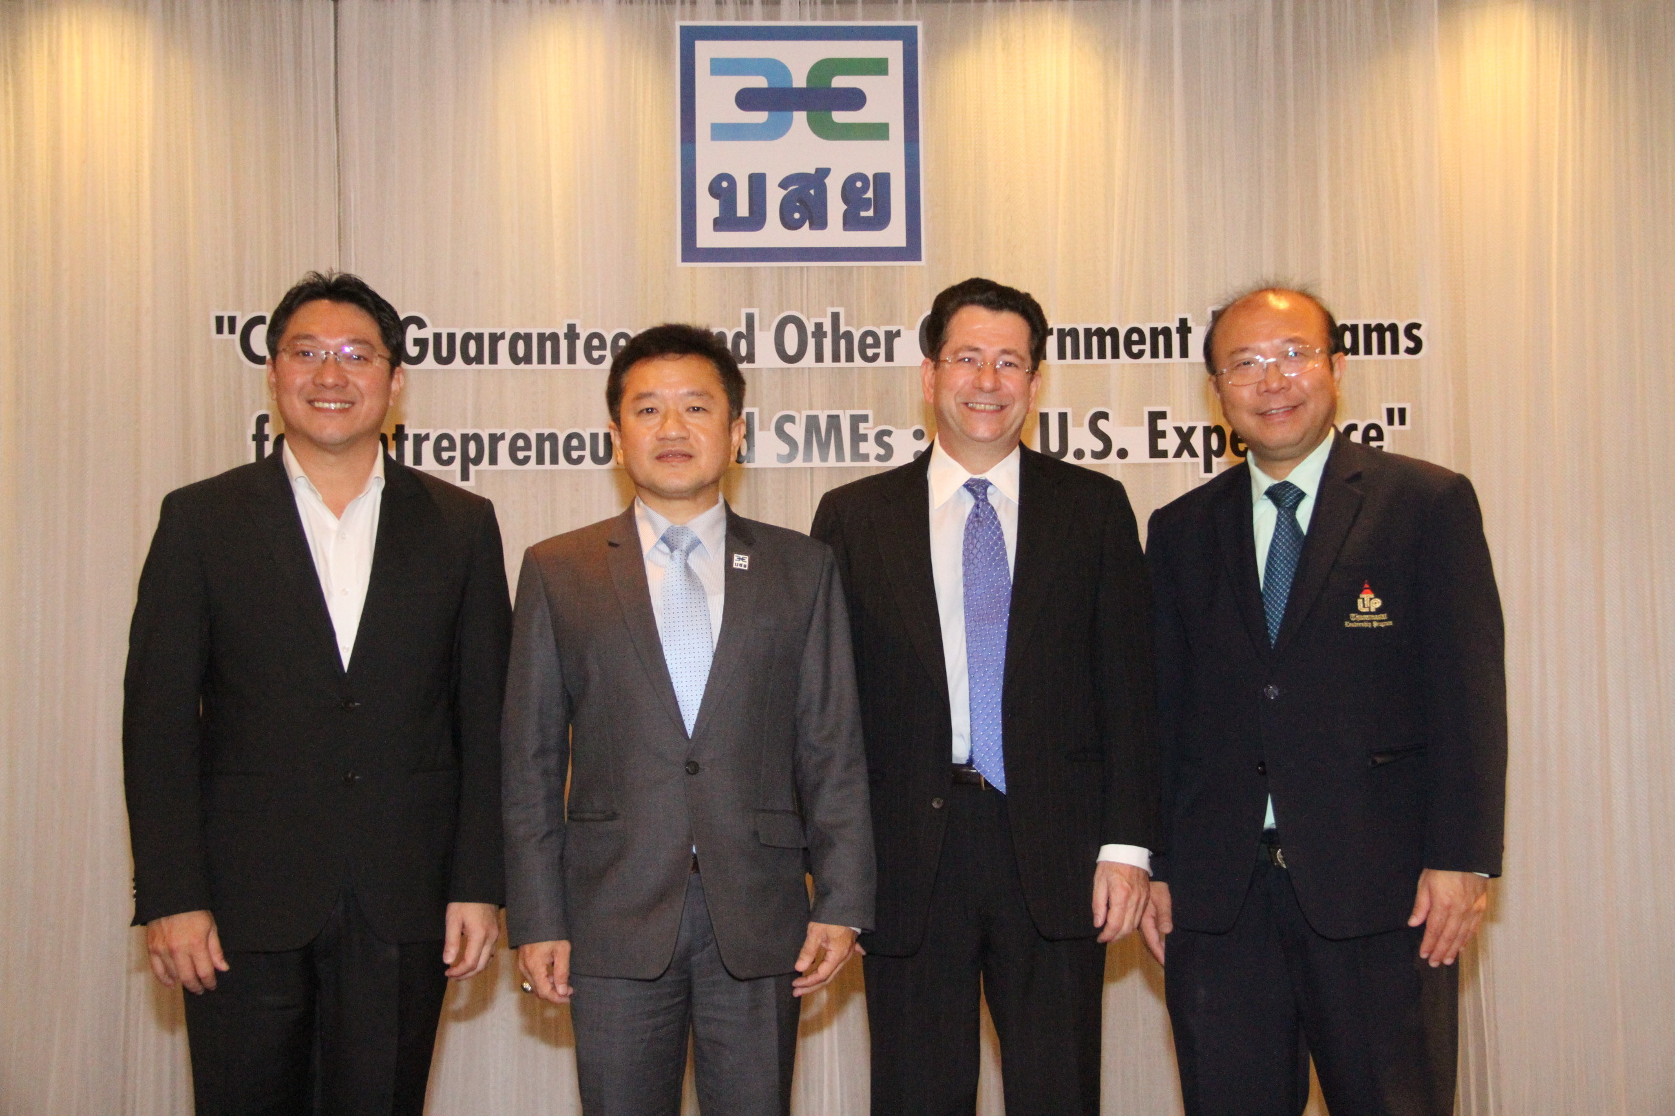

นายนิธิศ มนุญพร กรรมการและผู้จัดการทั่วไป บรรษัทประกันสินเชื่ออุตสาหกรรมขนาดย่อม(บสย.) พร้อมด้วย นายวิเชษฐ วรกุล รองผู้จัดการทั่วไป สายงานธุรกิจ และ นายมนตรี ฐิรโฆไท กรรมการ บสย. ให้การต้อนรับ Mr. Giuseppe Gramigna (จูสเซบเป้ กรามินย่า) ผู้เชี่ยวชาญจากสถาบัน U.S. Small Business Administration (SBA) ในโอกาสที่บสย.ได้รับเกียรติจาก Mr. Giuseppe Gramigna บรรยายพิเศษในงานสัมมนาวิชาการ “การค้ำประกันสินเชื่อและการช่วยเหลือ SMEs ให้เข้าถึงแหล่งเงินทุน ของสหรัฐอเมริกา” ถ่ายทอดประสบการณ์ พร้อมเปิดโมเดล การส่งเสริมสนับสนุนผู้ประกอบการ SMEs ภายใต้ 4 หัวข้อ คือ 1.โครงสร้างขององค์กร SBA ในการช่วยและสนับสนุน และนโยบายที่จะช่วยและสนับสนุนผู้ประกอบการ SMEs ในสหรัฐอเมริกา 2.การสนับสนุนผู้ประกอบการ SMEs และ SMEs เกิดใหม่ ให้เข้าถึงแหล่งเงินในสหรัฐฯ 3.การขับเคลื่อนเศรษฐกิจของสหรัฐฯ โดยการผ่านการค้ำประกันให้ผู้ประกอบการ SMEs 4.กระบวนการบริหารจัดการการให้ความรู้และการแนะนำแก่ผู้ประกอบการ SMEs ผ่านออนไลน์
ทั้งนี้การบรรยายได้รับความสนใจจากคณะผู้บริหาร จากธนาคารแห่งประเทศไทย สำนักงานคณะกรรมการนโยบายรัฐวิสาหกิจ สำนักงานคณะกรรมการนโยบายวิทยาศาสตร์ เทคโนโลยีและนวัตกรรมแห่งชาติ สำนักงานคณะกรรมการพัฒนาการเศรษฐกิจและสังคมแห่งชาติ สำนักงานส่งเสริมวิสาหกิจขนาดกลางและขนาดย่อม สมาคมธนาคารไทย และกรมเจรจาการค้าระหว่างประเทศ ที่เข้าร่วมรับฟังกว่า 50 คน ณ ห้องจูเนียร์ บอลรูม 2 โรงแรมพูลแมน แกรนด์ สุขุมวิท กรุงเทพฯ วันอังคาร ที่ 5 กรกฏาคม 2559
*********************************************

ประชาสัมพันธ์ บรรษัทประกันสินเชื่ออุตสาหกรรมขนาดย่อม

ชนิญญา สันสมภาค 081-860-7477 chaninya@tcg.or.th ศูนย์ลูกค้าสัมพันธ์ 0 2890 9999
วิชุดา ก้องกีรติ 081-605-9870 wichuda@tcg.or.th www.tcg.or.th
ศรัญยู ตันติเสรี 091-771-2885 saranyu@tcg.or.th www.facebook.com/tcg.or.th

